# 3 MEMBUAT KARAKTER

|  |  |  |
| --- | --- | --- |
| **NIM** | : | 2118043 |
| **Nama** | : | Kurniawan Yoga Pratama |
| **Kelas** | : | C |
| **Asisten Lab** | : | Difa Fisabillilah ( 2118052 ) |
| **Baju Adat** | : | Baju adat beskap ( Jawa Tengah ) |
| **Referensi** | : | Contoh :  https://drive.google.com/drive/folders/1L4IyvZGolbYqWsZMIKNs3FkFPagMdlBU?usp=sharing |

## Tugas 2 : Membuat langkah-langkah untuk menerapkan frame by frame dan lip sycronation.

1. **Membuka file bab 2.**
2. Pertama buka aplikasi adobe Animate lalu open file bab 2 yang sudah kita buat minggu lalu

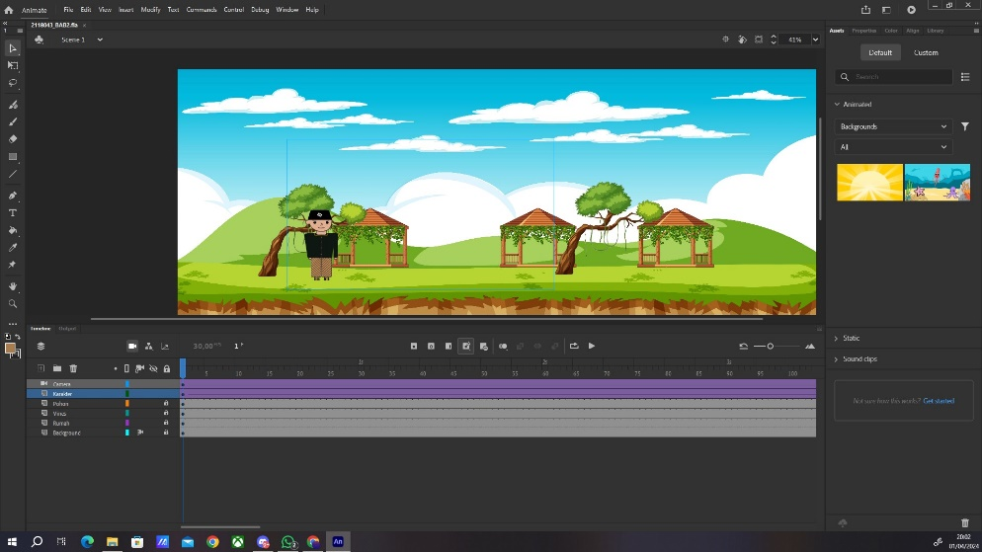

### 1.1 Tampilan Buka File Bab2

1. Berikutnya duplikat layer karakter dengan klik kanan pada layer karakter lalu duplikate layer, maka layer akan terduplikat

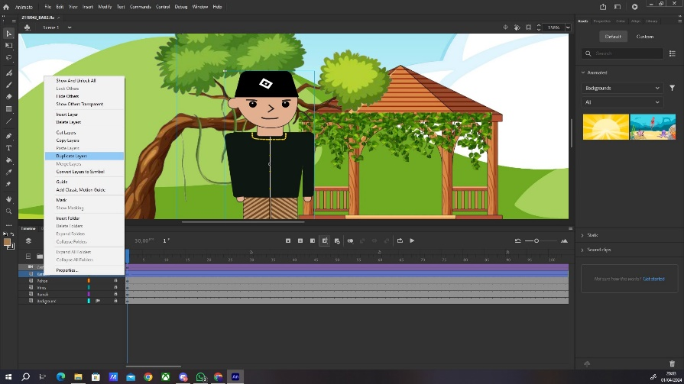

### 1.2 Tampilan Mengduplikat Layer

1. Lalu ubah nama layer yang terduplikat menjadi bayangan

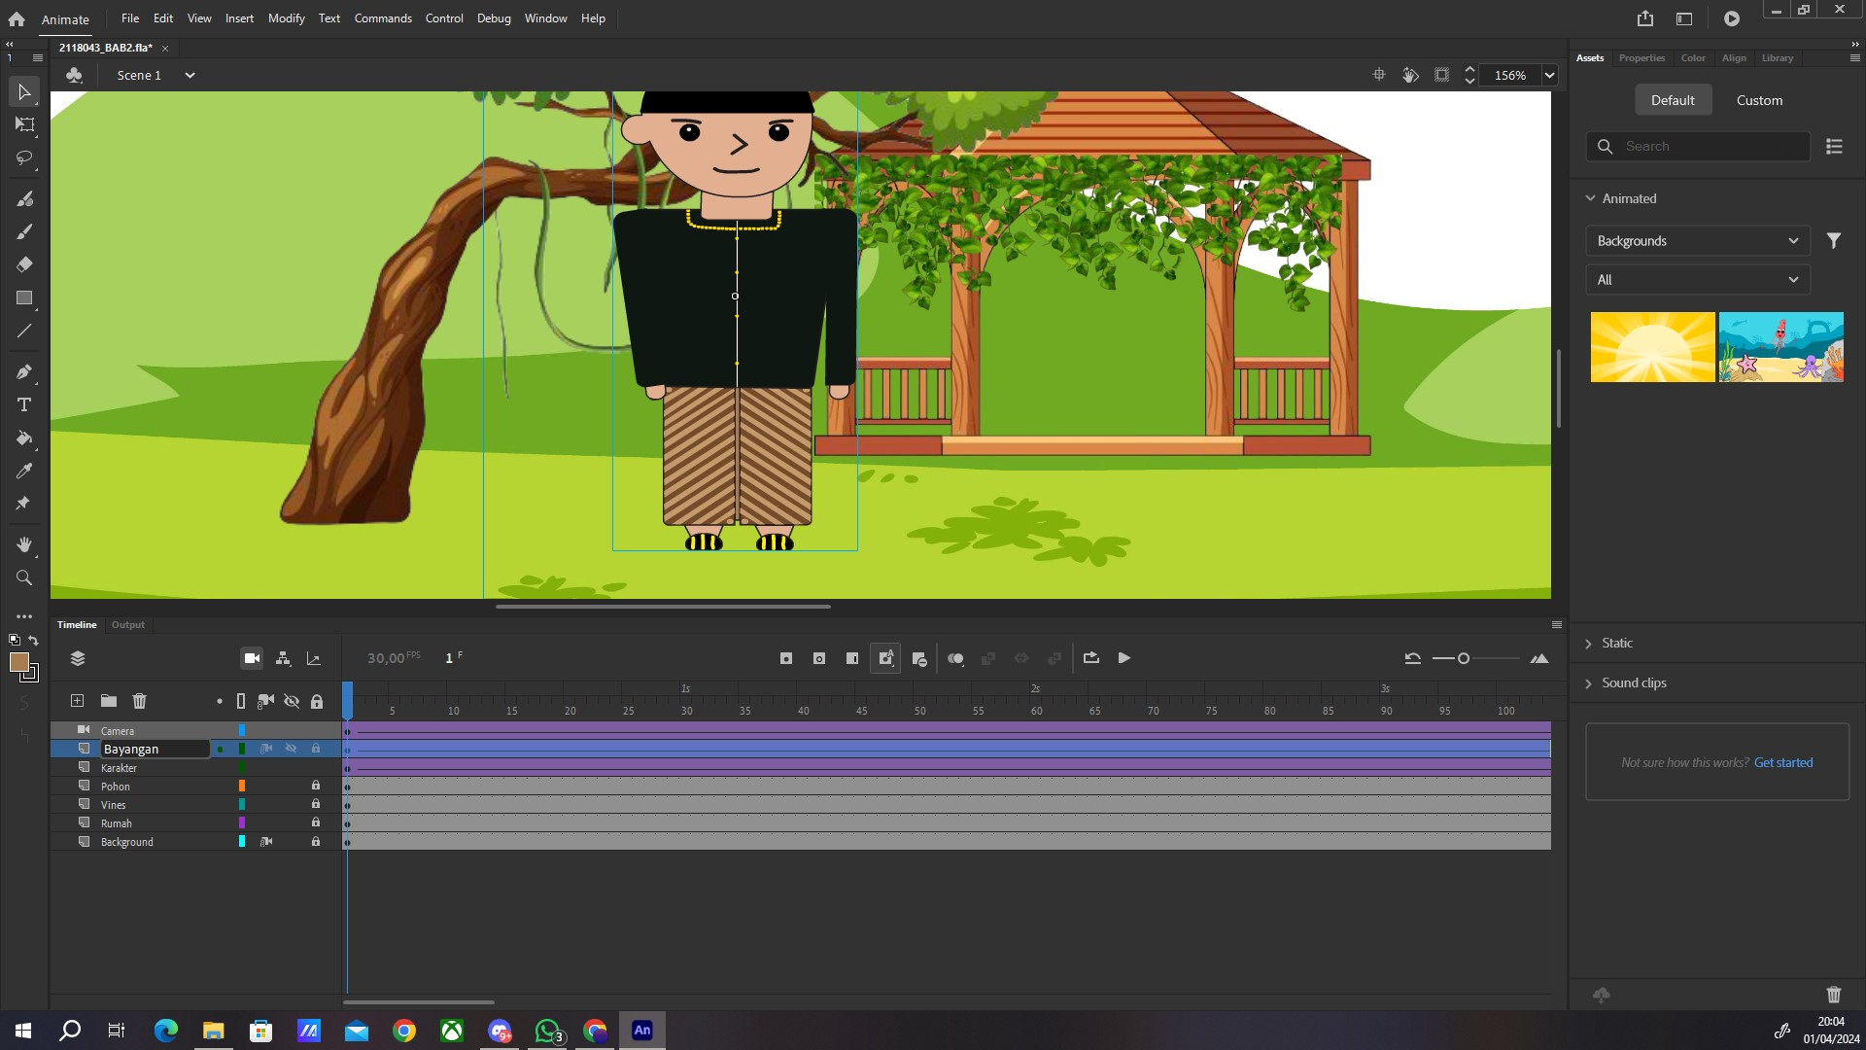

### 1.3 Tampilan New Layer

### Selanjutnya putar balik karakter pada layer bayangan menjadi seperti pada gambar dibawah ini.

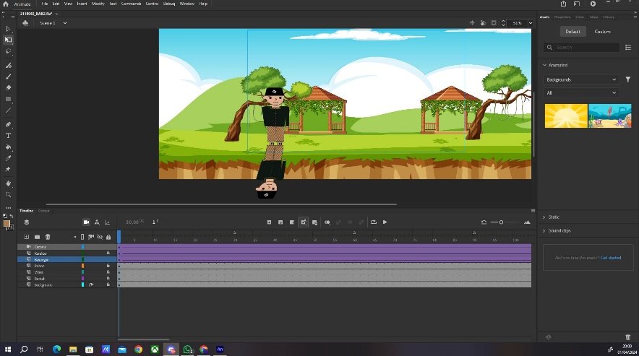

### 1.4 Tampilan Membuat Bayangan

1. Berikutnya klik karakter dilayer bayangan, lalu ke properties-filter-add filter-lalu pilih drop shadow.

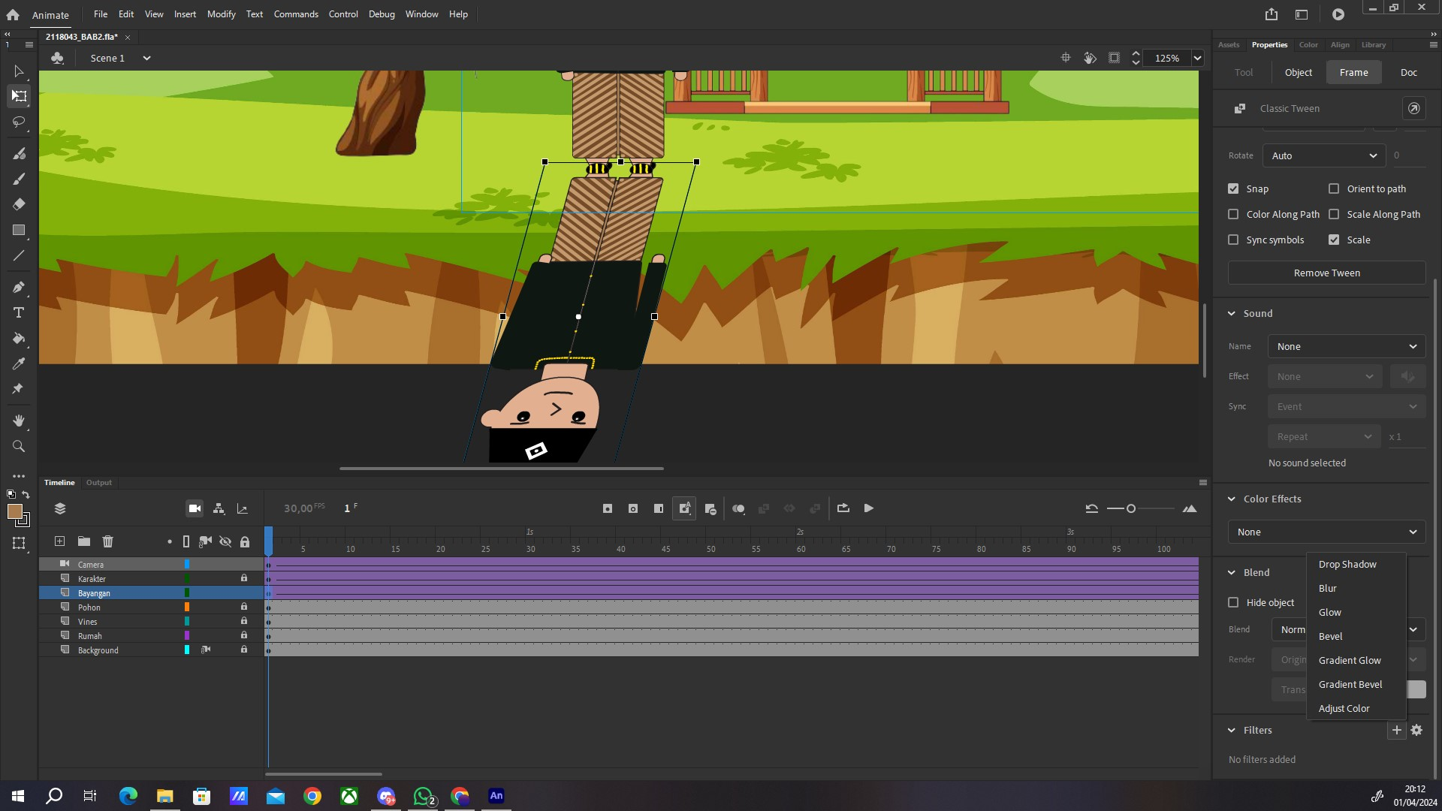

### 1.5 Tampilan Membuat Drop Shadow

1. Maka tampilannya akan seperti ini.

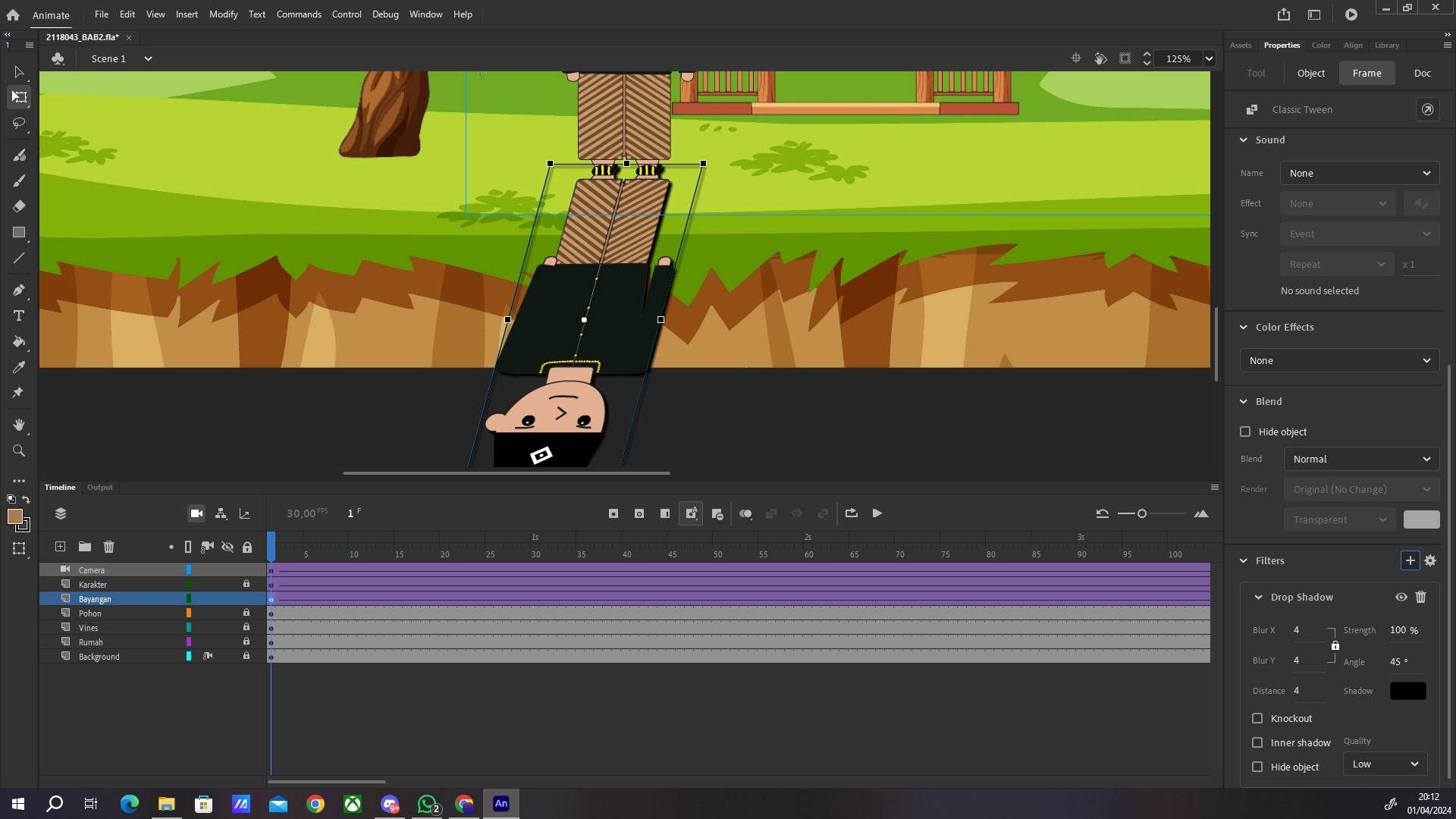

### 1.6 Tampilan Drop Shadow

### Masi di properties lalu pilih strengh pada drop shadow udah yang awalnya 100 menjadi 50 maka karakter akan menjadi bayangan.

### D:\Semester 6\Animasi\Pertemuan 3\SS\10.jpg

### 1.7 Tampilan Ubah Menjadi Bayangan

1. Berikutnya klik frame 1 di layer bayangan klik kanan lalu copy frames

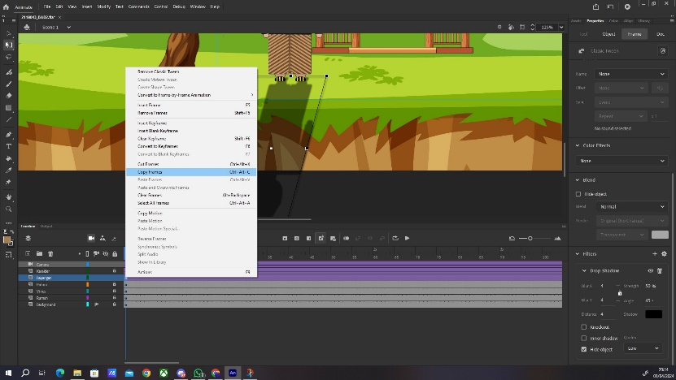

### 1.8 Tampilan Copy Frames

1. Lalu pergi ke frame 215 di layer bayangan klik kanan lalu paste seperti pada gambar ini

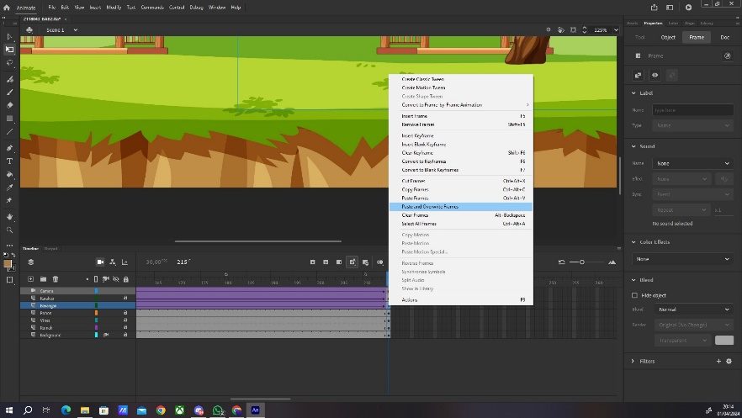

### 1.9 Tampilan Paste Bayangan

1. Buat layer baru saya memakai hewan burung maka layer saya namai menjadi burung.

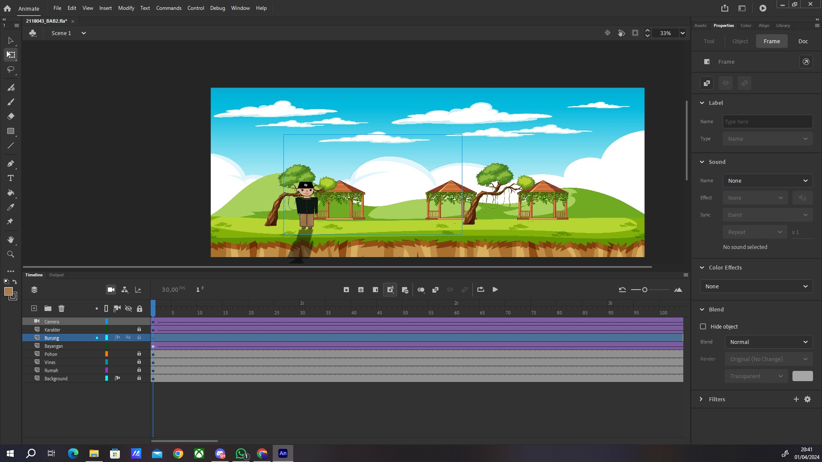

### 1.10 Tampilan New Layer Burung

1. Lalu import gambar burung caranya sama seperti sebelum sebelumnya. Maka burung akan terlihat seperti pada gambar

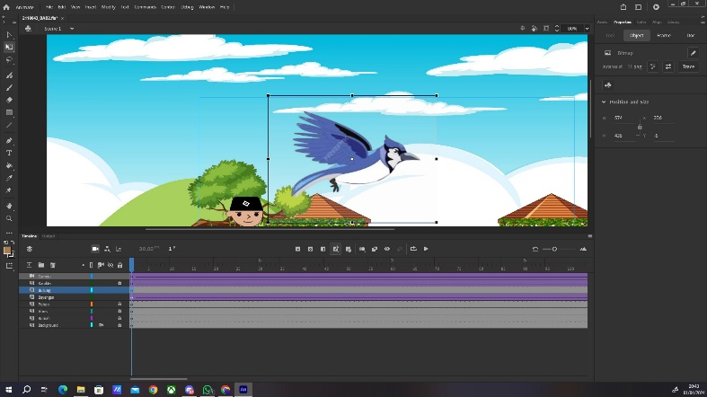

### 1.11 Tampilan mengimport asset

1. Jika muncul notifikasi gambar sebagai sequence klik yang no karena akan dilakukan nanti.

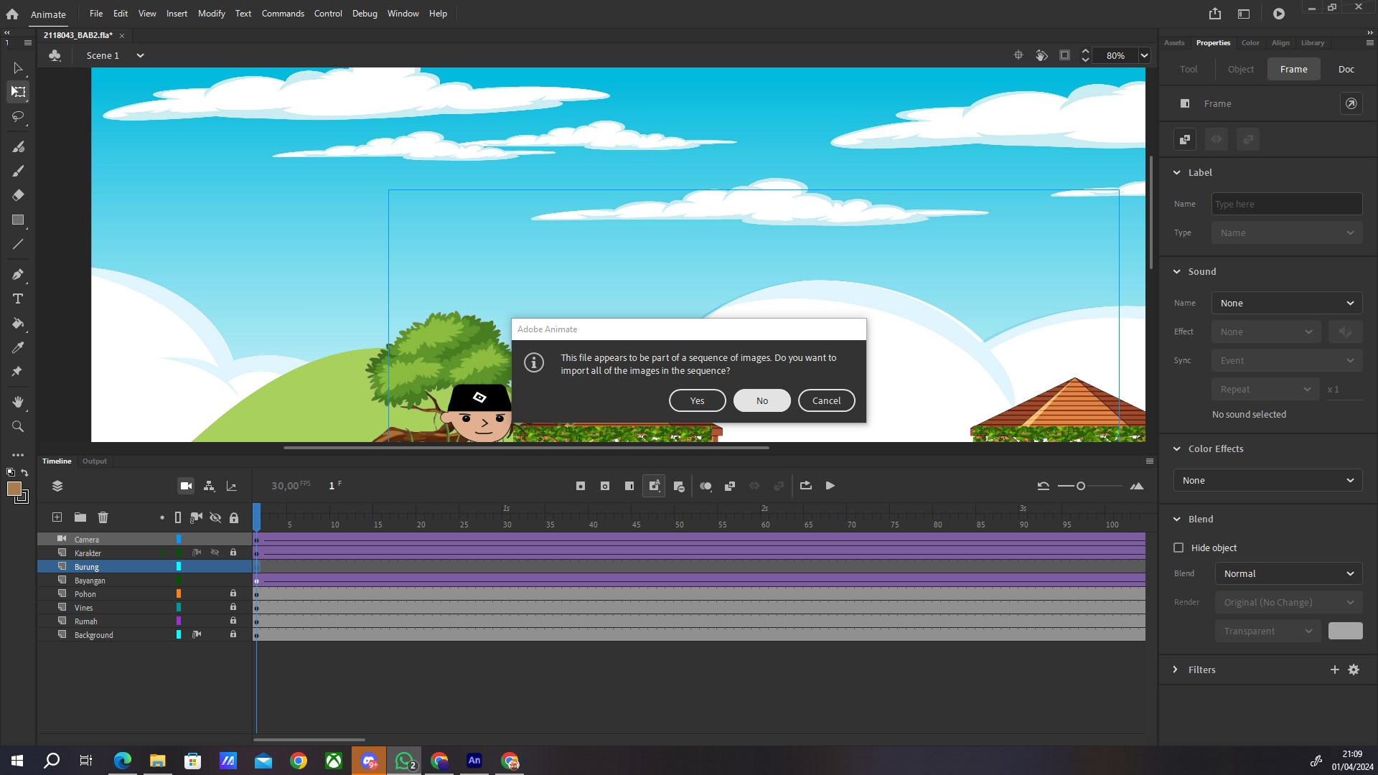

### 1.12 Tampilan Window Sequence

1. Berikutnya kita buat asset yang kita import tadi menjadi symbol dengan mengeklik asset klik kanan lalu convert to symbol.

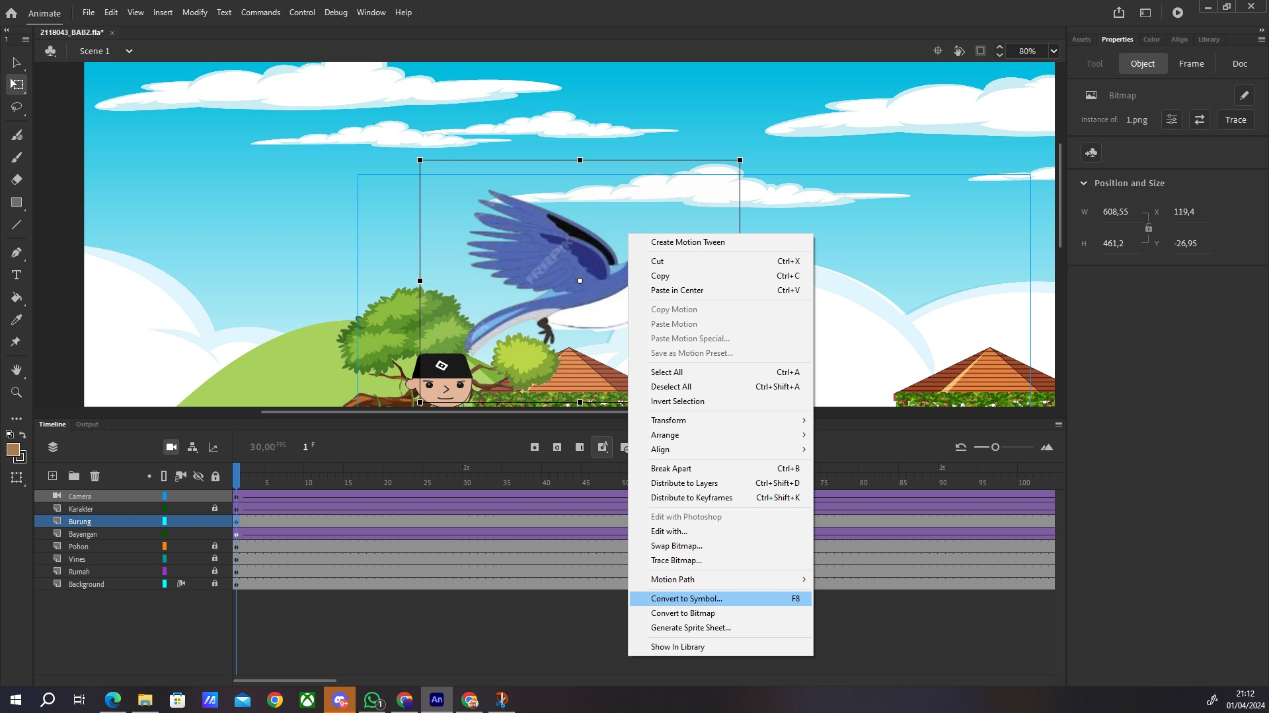

### 1.13 Tampilan Conert To Symbol

1. Lalu beri nama symbol dengan nama Burung atau apapun anda suka.

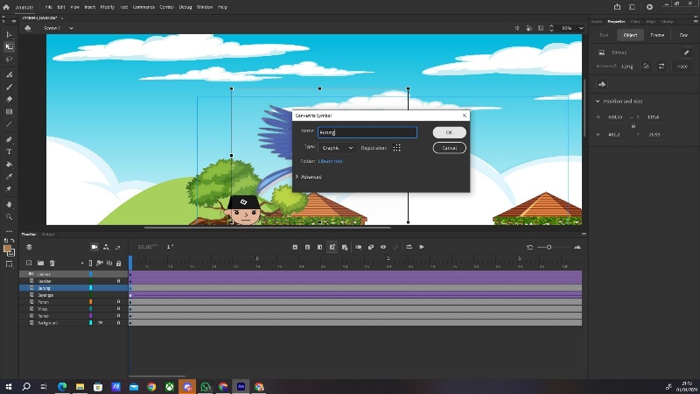

### 1.14 Tampilan Convert To Symbol

1. Lalu klik 2x pada burung untuk masuk ke scene burung.

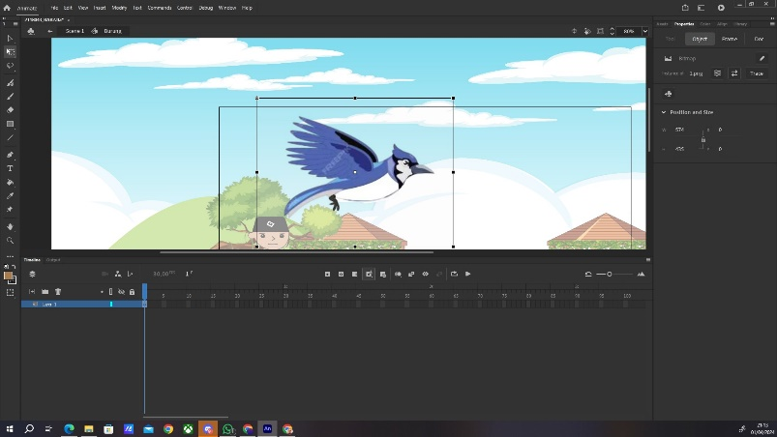

### 1.15Tampilan Masuk Ke Scene Burung

1. Lalu kita pergi ke frame 2 untuk mengimport sisa gambar burung. Jika saat mengimport gambar terdeteksi sebagai sequence maka klik yes.

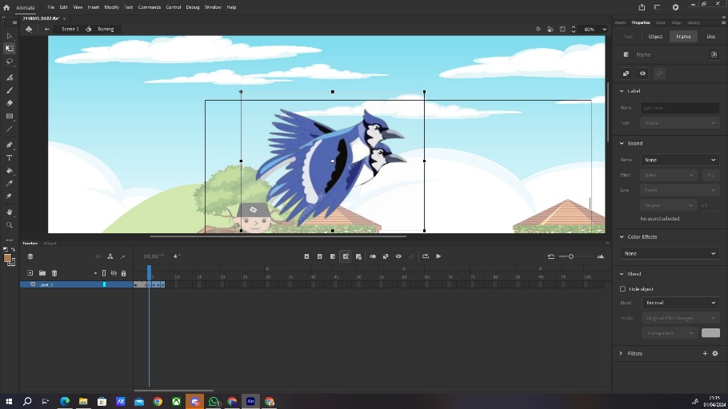

### 1.16 Tampilan Mengimport Sisa Asset

1. Selanjutnya beri masing masing gambar 2 frame seperti yang terlihat pada gambar.

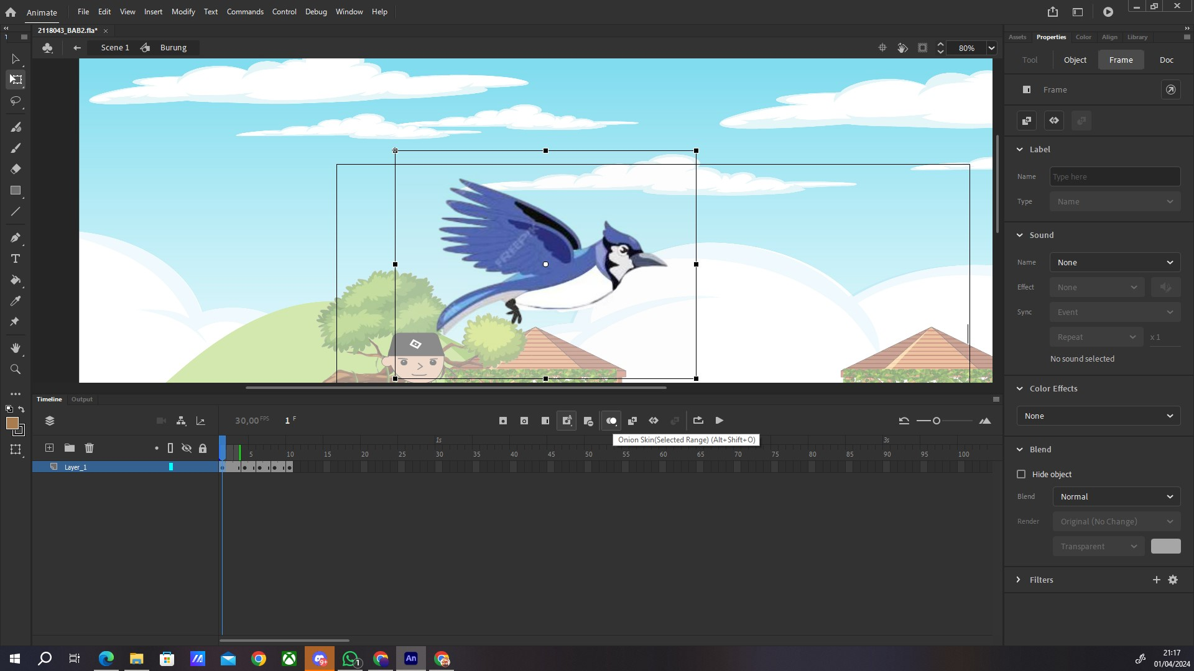

### 1.17 Tampilan Memberi Jarak Pada Frame

1. Berikutnya kembali ke scene 1 lalu pergi ke frame 215 di layer burung lalu klik kanan insert keyframe di frame tersebut.

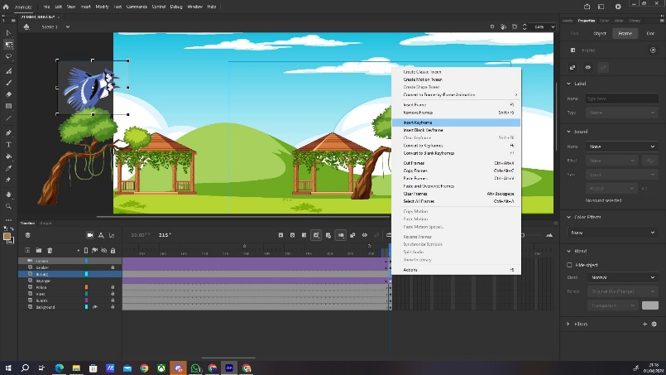

### 1.18 Tampilaan Insert Keyframe

1. Untuk mengerakkannya klik di antara frame 1-215 lalu klik kanan lalu klik create classic tween,

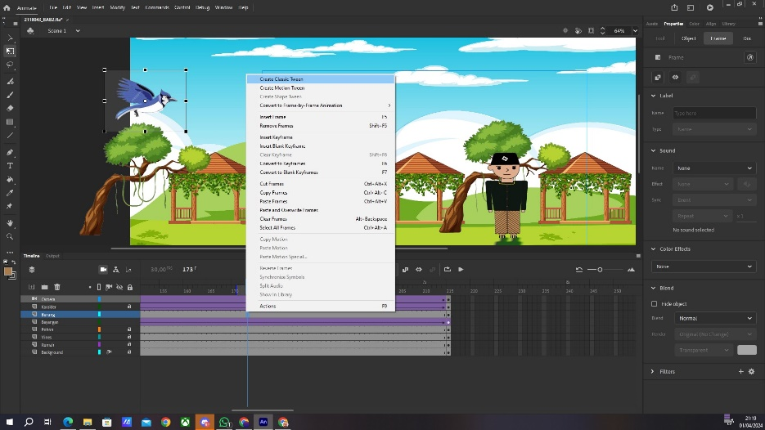

### 1.19 Tampilan Classic Tween

1. **Lip Syncron**
2. Berikutnya buat layer baru dengan nama mulut di scene karakter1

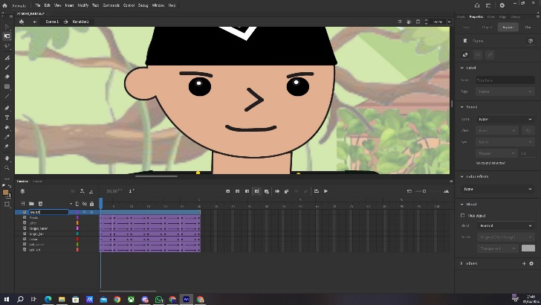

### 1.20 Tampilan New Layer Mulut

1. Berikutnya import asset mulut yang kita mau gunakan seharusnya bisa menghapus bagian mulut tapi milik saya, saya timpa dengan asset mulut.lalu convert menjadi symbol, sama seperti tadi jika terdeksi sebagai sequence klik no.

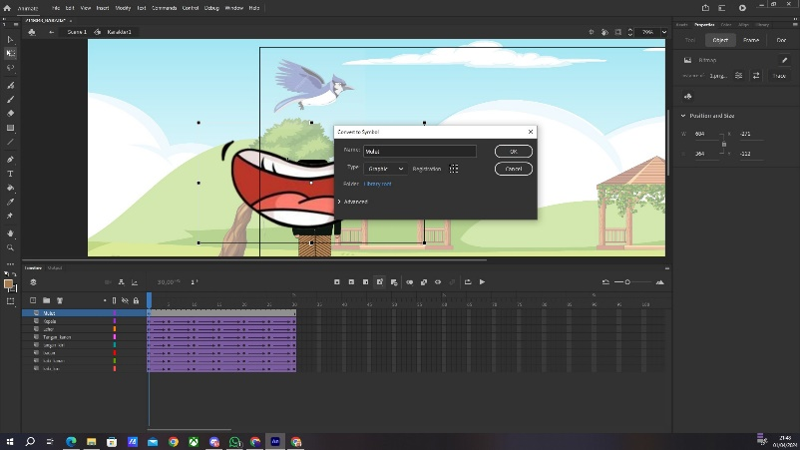

### 1.21 Tampilan rubah ke symbol

22. Lalu klik 2x pada mulut untuk masuk ke scene mulut lalu klik pada frame 2 untuk import sisa asset, jika terdeteksi sebagai sequence klik yes.

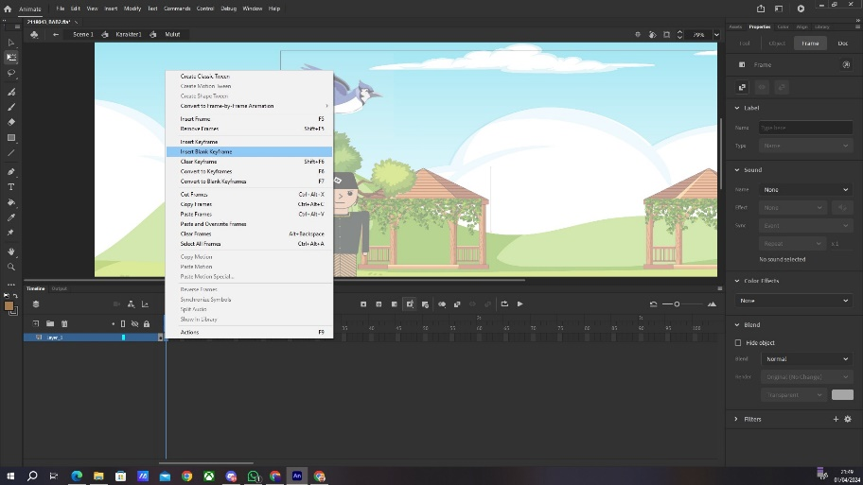

### 1.22 Tampilan Import Sisa Asset Mulut.

1. Maka hasilnya akan terlihat seperti pada gambar ini.

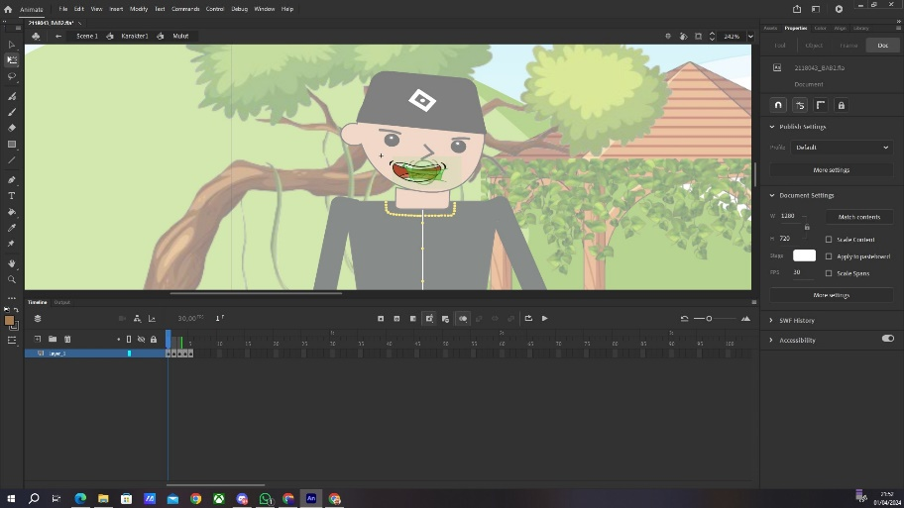

### 1.23 Tampilan import asset mulut

24. Kembali ke scene karakter lalu pergi ke frame 30 di layer mulut lalu insert keyframe.

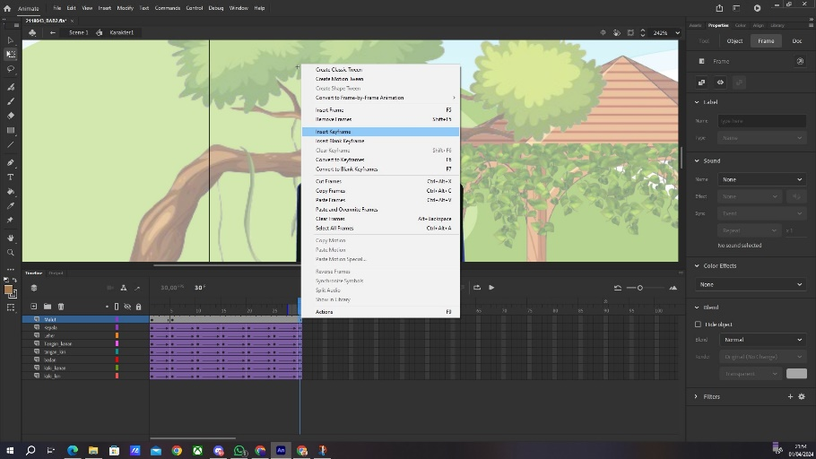

### 1.24 Tampilan insert keyframe

1. Lalu buat layer baru dengan nama layer audio untuk memasukkan suara pantun kita.

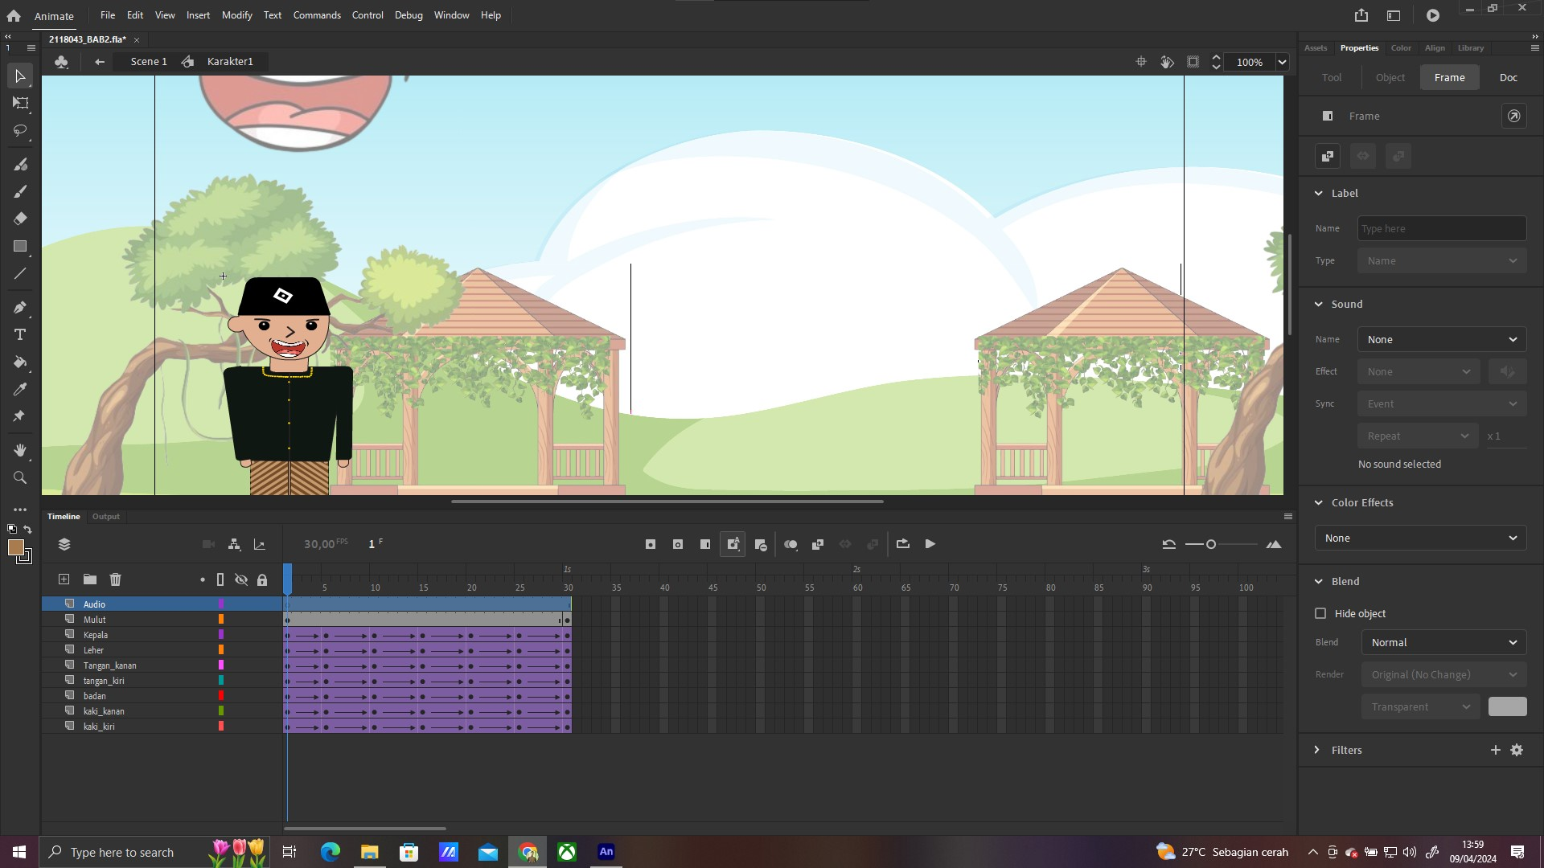

### 1.25 Tampilan New Layer Audio

1. Berikutnya kita import audio pantun yang kita buat pada layer audio.

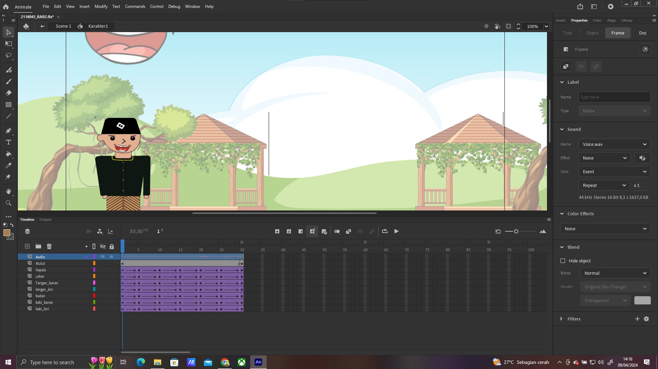

### 1.25 Tampilan import audio

1. Lalu klik mulut ke properties lalu klik lipsyc.

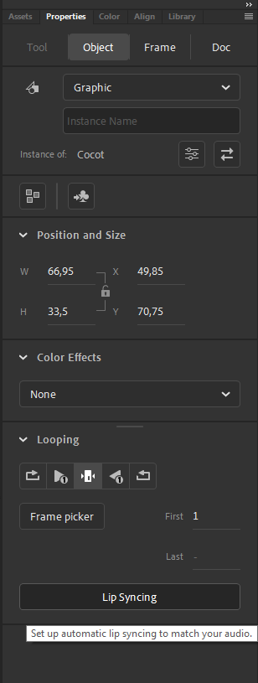

### 1.26 Tampilan Properties

1. Maka akan muncul window seperti ini klik saja ok singkron kan antara mulut dengan audio.

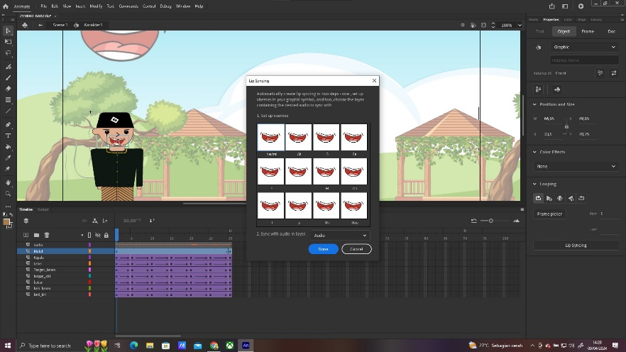

### 1.27 Tampilan LipSyncing

1. Kembali ke scene 1 lalu buat layer baru dengan mana audio lalu import to stage audio yang kita taruh di library tadi.

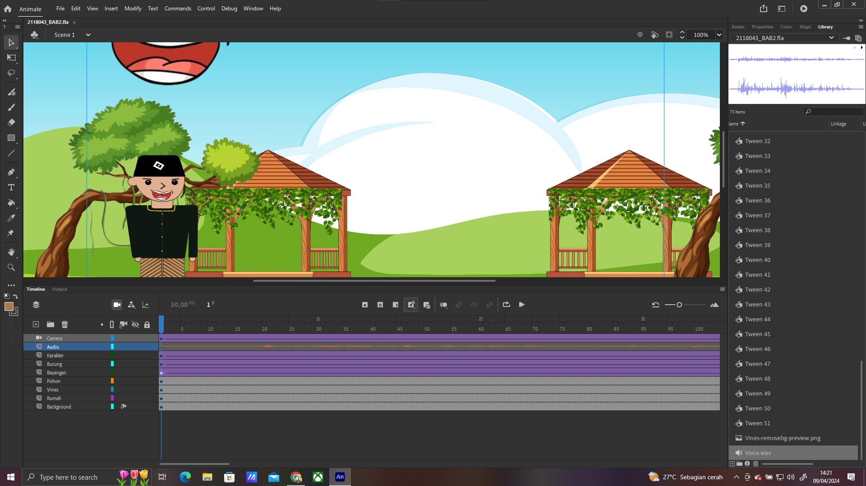

### 1.28. Tampilan New Layer

1. **Link Github Pengumpulan**

<https://github.com/Yktama17/2118043_PRAK_ANIGAME>